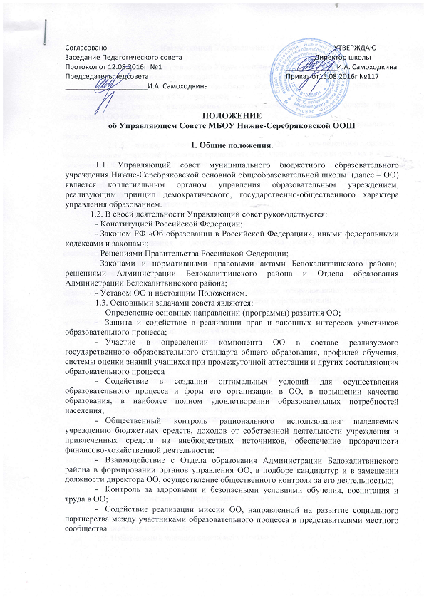
2. Компетенция Управляющего совета.

2.1. Для выполнения своих задач Управляющий совет устанавливает:
2.1.1. направления и приоритеты развития ОО (ежегодно)
2.1.2. показатели результатов общего образования, укрепления здоровья и обеспечения прав учащихся в ОО (ежегодно);
2.1.3. порядок распределения стимулирующей части фонда оплаты труда работникам ОО (ежегодно);
2.1.4. порядок привлечения дополнительных финансовых и материальных средств;
2.1.5. порядок участия в управлении ОО и компетенцию органов самоуправления родителей (законных представителей), учащихся, педагогических и иных работников ОО в соответствии с уставом ОО;
2.1.6. порядок введения (отмены) единой формы одежды для учащихся ОО в период учебных занятий.
2.2. Управляющий совет утверждает:
2.2.1. образовательную программу ОО;
2.2.2. календарный учебный график (ежегодно);
2.2.3. правила поведения учащихся в ОО;
2.2.4. режим работы ОО;
2.2.5.положения о договорных отношениях между ОО и родителями (законными представителями) учащихся;
2.2.6. перечень выбранных ОО учебников из утверждённых федеральных учебников (ежегодно);
2.2.7. годовой План работы школы по материально-техническому обеспечению и оснащению образовательного процесса, оборудованию помещений в соответствии с государственными и местными нормами и требованиями;
2.2.8. смету расходования дополнительных финансовых и материальных средств и отчёт об её исполнении (ежегодно);
2.2.9. ежегодный публичный отчётный доклад ОО;
2.2.10. годовой план мероприятий ОО.
2.3. Управляющий совет согласовывает:
2.3.1. бюджетную заявку и смету расходования бюджетных средств ОО (ежегодно);
2.3.2. отчёт директора ОО об исполнении сметы расходования бюджетных средств (ежегодно);
2.3.3.сдачу в аренду ОО, закреплённых за ним объектов собственности;
2.3.4.штатное расписание ОО (ежегодно);
2.3.6. положение о порядке оказания ОО дополнительных, в том числе платных, образовательных услуг.
2.4. Управляющий совет имеет право вносить предложения учредителю:
2.4.1. по содержанию зданий и сооружений ОО и прилегающей к ним территории;
2.4.2. кандидатуре вновь назначенного директора ОО;
2.4.3. стимулирующих выплатах директору ОО.

3. Состав и формирование Управляющего совета.

3.1.Совет создается в составе от 11 до 21 члена с использованием процедур выборов, назначения и кооптации.
3.2. Избираемыми членами совета могут быть:
Представители от родителей (законных представителей) учащихся; представители от работников ОО, представители от учащихся 8 -9 классов.
3.3. В состав совета входят директор ОО, а также делегируемый представитель Отдела образования Администрации Белокалитвинского района.
Также в состав совета могут быть кооптированы представители местной общественности по представлению учредителя или избранных членов совета.
3.4.При определении соотношения (либо представительства) различных категорий граждан в совете рекомендуется следующее:
3.4.1. члены совета из числа родителей (законных представителей) учащихся избираются на общем родительском собрании тайным или открытым голосованием. Количество членов совета из числа родителей не может быть меньше одной трети общего числа членов совета и председатель родительского комитета;
3.4.2.представители учащихся избираются на общешкольном собрании учащихся тайным или открытым голосованием. Ученический состав создаётся от 8 -9 классов в количестве 2 человек и Президент Школьной республики;
3.4.3.члены совета из числа работников ОО избираются общим собранием тайным или открытым голосованием работников ОО. Количество членов совета из числа работников ОО не может превышать одной четверти от общего числа членов совета и председатель трудового коллектива.
3.5.На первом заседании совета избираются его председатель, заместитель председателя и секретарь совета. При этом представитель Отдела образования Администрации Белокалитвинского района, учащиеся, руководитель не могут быть избраны на пост председателя совета.
3.6. Совет обязан в период до двух месяцев со дня издания приказа кооптировать в свой состав не менее одной четверти членов (из числа лиц, окончивших ОО; работодателей или их представителей, прямо или косвенно заинтересованных в деятельности ОО или в социальном развитии территории, на которой оно расположено; граждан, известных своей культурной, научной, общественной, в том числе благотворительной, деятельностью; иных представителей общественности и юридических лиц)

4. Председатель совета, заместитель Председателя совета,
секретарь совета.

4.1 Совет возглавляет Председатель, избираемый тайным или открытым голосованием из числа членов совета большинством голосов.
4.2 Представитель Отдела образования Администрации Белокалитвинского района, учащиеся, директор ОО не могут быть избраны Председателем совета.
4.3 Председатель совета организует и планирует его работу, созывает заседания совета и председательствует на них, организует на заседании ведение протокола. Подписывает решения совета, контролирует их выполнение.
4.4 В случае отсутствия Председателя совета его функции осуществляет его заместитель, избираемый из числа членов совета большинством голосов.
4.5 Для ведения текущих дел члены совета избирают из своего состава секретаря совета, который обеспечивает протоколирование заседаний совета, ведение документации совета, подготовку заседаний и имеет право голоса.

5. Организация работы совета.

5.1 Заседания совета проводятся по мере необходимости, но не реже 1 раза в полгода, а также по инициативе председателя или по требованию руководителя ОО, представителя Отдела образования Администрации Белокалитвинского района, четверти (или более) членов совета.
5.2 Дата, время, повестка заседания совета, а также необходимые материалы доводятся до сведения членов совета не позднее, чем за 3 дня до заседания совета.
5.3 Секретарь совета имеет не менее одного приемного дня в неделю, председатель совета один приемный день не реже 1 раза в месяц.
5.4 Решения совета считаются правомочными, если на заседании совета присутствовало не менее половины его членов.
5.5 По приглашению члена совета в заседании с правом совещательного голоса могут принимать участие лица, не являющиеся членами совета, если против этого не возражает более половины членов совета, присутствующих на заседании.
5.6 Каждый член совета обладает одним голосом. В случае равенства голосов решающим является голос председательствующего на заседании.
5.7 Решения Управляющего совета считаются правомочными, если на заседании Управляющего совета присутствовало не менее половины его членов. Решения Управляющего совета принимаются квалифицированным большинством (1/3 от числа присутствующих на заседании членов) по следующим вопросам:
- согласование компонента образовательного учреждения государственного образовательного стандарта общего образования («школьного компонента»);
- утверждение программы развития Школы;
- внесение изменений и дополнений в устав ОО с последующим представлением Отделу образования Администрации Белокалитвинского района для утверждения и регистрации;
- -решение о введении (отмене) единой в период занятий формы одежды для обучающихся;
По другим вопросам своей компетенции решения Управляющим советом принимаются простым большинством голосов от числа присутствующих на заседании членов и оформляются в виде решений.
5.8. На заседании совета ведется протокол. Протокол заседания совета составляется не позднее 5 дней после его проведения. В протоколе заседания совета указываются:
- место и время проведения заседания,
- фамилия, имя, отчество присутствующих на заседании,
- повестка дня заседания,
- вопросы, поставленные на голосование и итоги голосования по ним,
- принятые решения.
Протокол заседания совета подписывается председательствующим на заседании, который несет ответственность за правильность составления протокола.
5.9. Постановления и протоколы заседаний совета включаются в номенклатуру дел ОО и доступны для ознакомления любым лицам, имеющим право быть избранными в члены совета (родителям учащихся, работникам школы, учащимся).
5.10. Члены совета работают на общественных началах.
5.11. Организационно-техническое, документационное обеспечение заседаний совета, подготовка аналитических, справочных и других материалов к заседаниям совета возлагается на администрацию школы.
6.Комиссии совета.

6.1. Для подготовки материалов к заседаниям совета и выработки проектов постановлений, а также для более тесной связи с деятельностью ОО совет может создавать постоянные и временные комиссии.
6.2. Совет назначает из числа членов совета председателя комиссии, утверждает ее персональный список и регламент работы.
6.3. Постоянные комиссии создаются по основным направлениям деятельности совета, могут включать в себя членов совета и приглашенных с правом совещательного голоса, с правом решающего голоса.
6.4. Временные комиссии создаются для проработки отдельных вопросов деятельности ОО, входящих в компетенцию совета
6.5. Предложения комиссий носят рекомендательный характер.

7. Права и ответственность члена совета.

7.1. Член совета имеет право:
- Принимать участие в обсуждении и принятии решений совета, выражать в письменной форме свое особое мнение, которое приобщается к протоколу заседания совета;
- Требовать и получать от администрации ОО предоставления всей необходимой для участия в работе совета информации по вопросам, относящимся к компетенции совета;
- Присутствовать на заседании педагогического совета, органов самоуправления с правом совещательного голоса;
- Представлять совет в составе экспертных комиссий по лицензированию и аттестации ОО, а также конкурсной комиссии по проведению конкурса на замещение должности руководителя ОО (кроме членов совета из числа работников и учащихся ОО);
- Досрочно выйти из состава совета.
7.2. Член совета обязан принимать активное участие в деятельности совета. Действовать при этом добросовестно и рассудительно.
7.3. Член совета может быть выведен из состава совета за:
- пропуск более двух заседаний совета без уважительной причины,
- совершение аморального проступка, несовместимого с членством в совете,
- совершение противоправных действий, несовместимых с членством в совете.
7.4. Отдел образования Администрации Белокалитвинского района вправе распустить совет, если совет не проводит своих заседаний в течение полугода или систематически (более двух раз) принимает решения, прямо противоречащие законодательству Российской Федерации.
Решение Отдела образования Администрации Белокалитвинского района о роспуске совета может быть оспорено в суде. Совет образуется в новом составе в течение трех месяцев со дня издания Отделом образования Администрации Белокалитвинского района акта о его роспуске. В указанный срок не включается время судебного производства по делу, в случае обжалования решения о роспуске совета в суде.
8. Заключительные положения

8.1.Изменения и дополнения в настоящее положение вносятся Общим собранием и принимаются на его заседании.
8.2.Положение действует до принятия нового положения, утвержденного на Общем собрании трудового коллектива в установленном порядке

